SVG  系列课程之



SVG  文本

Lesson  5  -  SVG  文本



5.1.  <text>和<tspan>创建文本 

5.2.  垂直居中问题 

5.3.  <textpath>让文本在指定路径上排列 

5.4.  <a>插入超链接

5.1.  <text>  和  <tspan>  标签



·

·

·

x  和  y  属性  -  定位标准 

dx  和  dy  属性  -  字形偏移 

style  属性  -  设置样式

5.2.  垂直居中问题

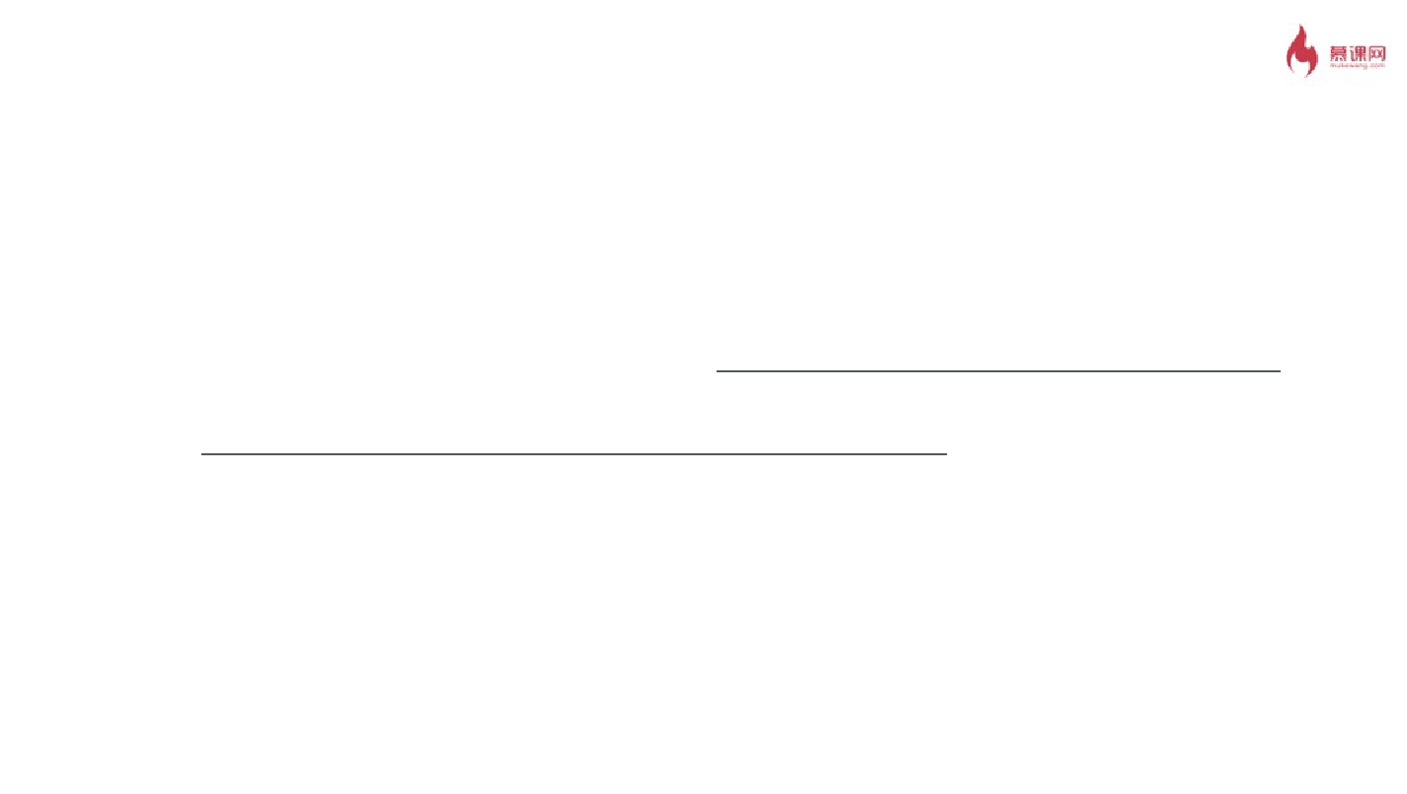

·

·

·

text-anchor  -  水平居中属性 

[dominant-baseline  属性（http://www.w3.org/TR/SVG/](http://www.w3.org/TR/SVG/text.html#DominantBaselineProperty)

[text.html#DominantBaselineProperty） ](http://www.w3.org/TR/SVG/text.html#DominantBaselineProperty)

自己模拟   

5.2.  垂直居中问题  -  模拟

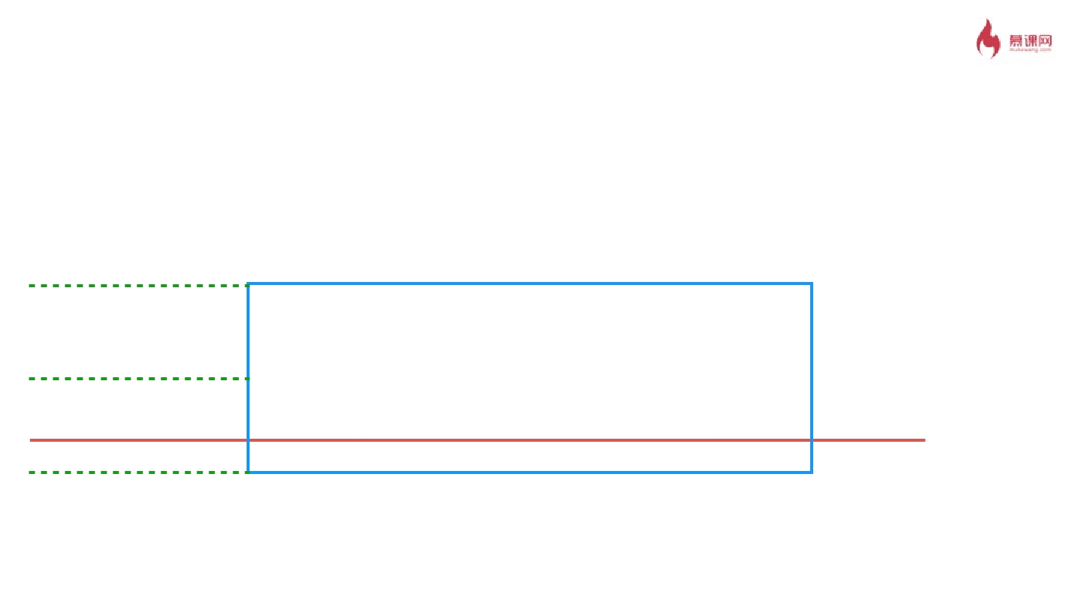

顶线

中线

y

b.y

b.y + b.h/2

bbox

慕课⺴⽹网

⽂文本基线

底线   b.y + b.h

5.3.  <textpath>  -  路径文本

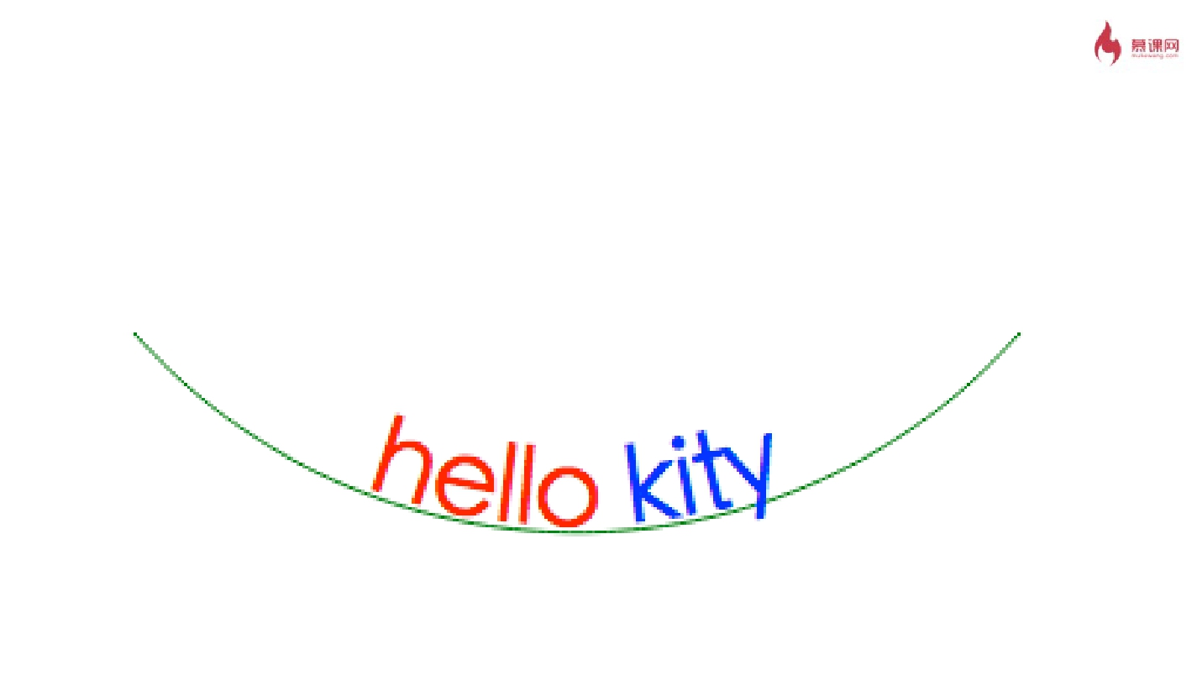

5.3.  <textpath>  -  路径文本



·

·

·

·

使用方法 

布局原理 

定位属性  x,  y,  dx,  dy  的作用 

脚本控制

5.3.  <textpath>  -  路径文本  -  使用方法

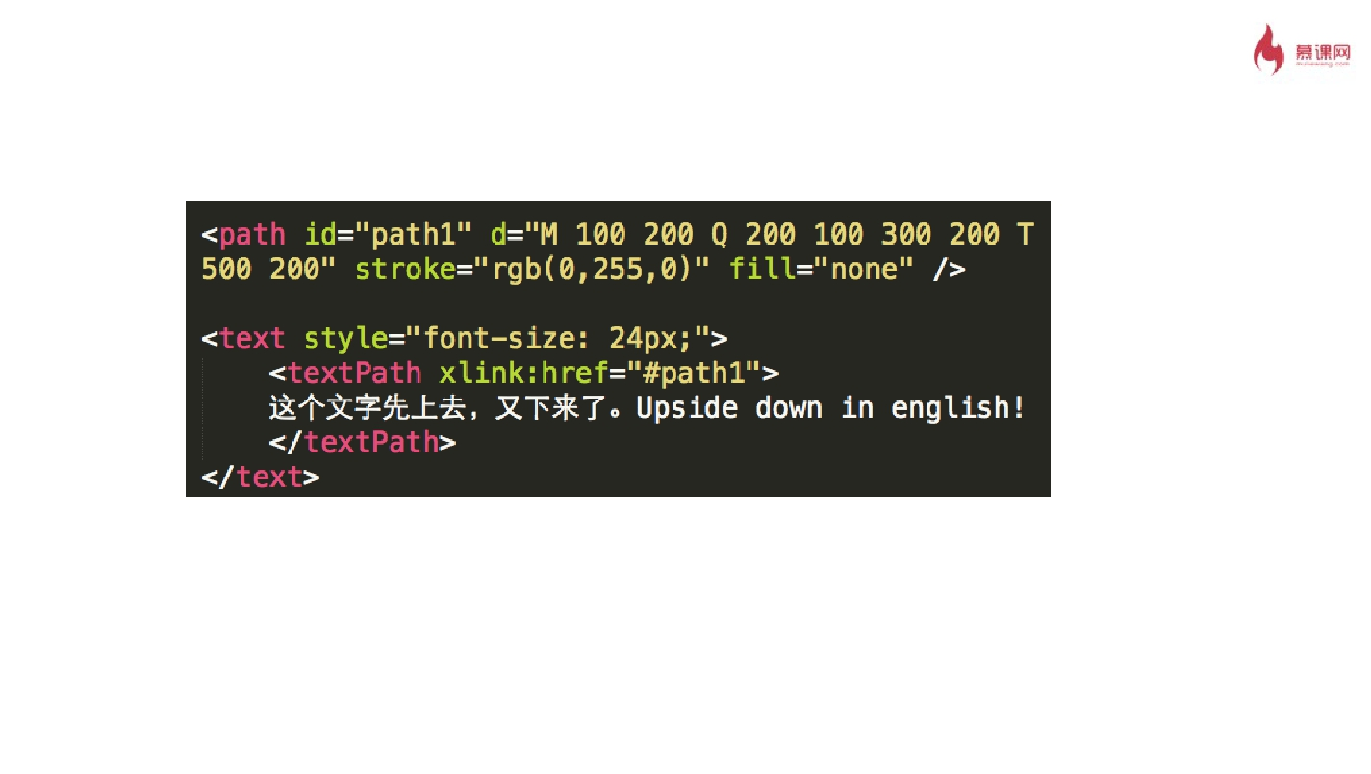

5.3.  <textpath>  -  路径文本  -  渲染原理

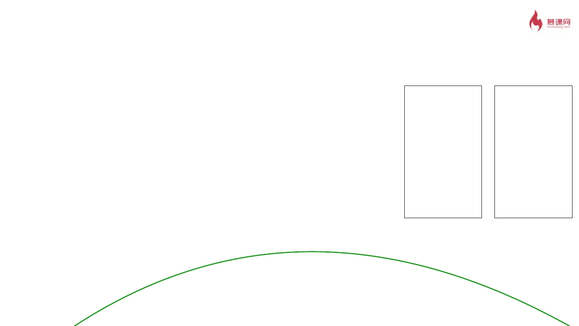

**xg**

5.3.  <textpath>  -  路径文本  -  渲染原理

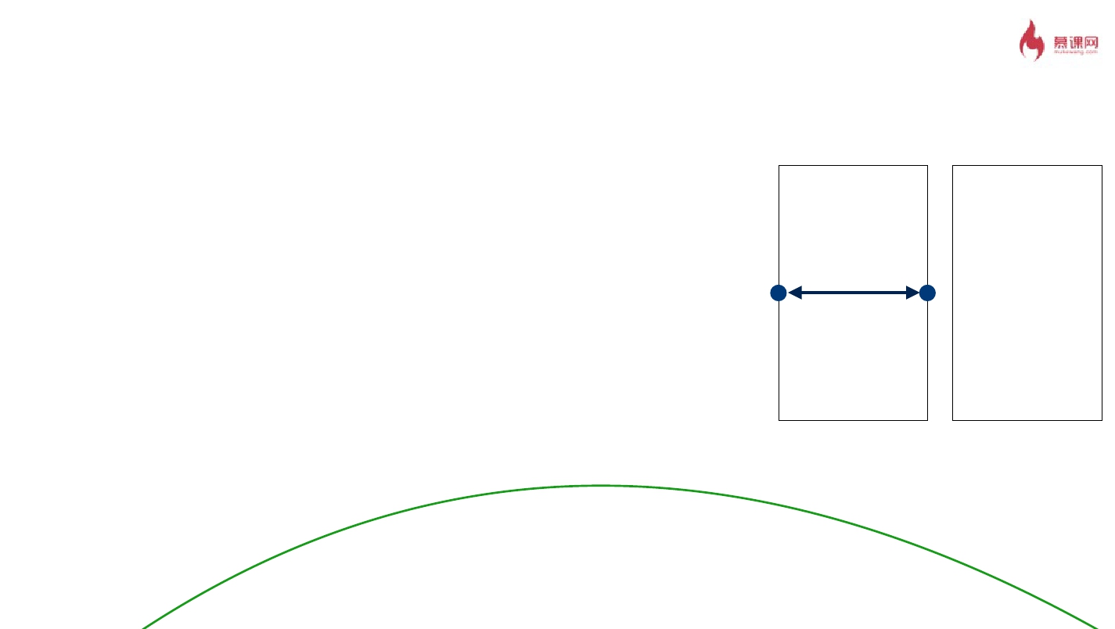

charWidth

**xg**

5.3.  <textpath>  -  路径文本  -  渲染原理

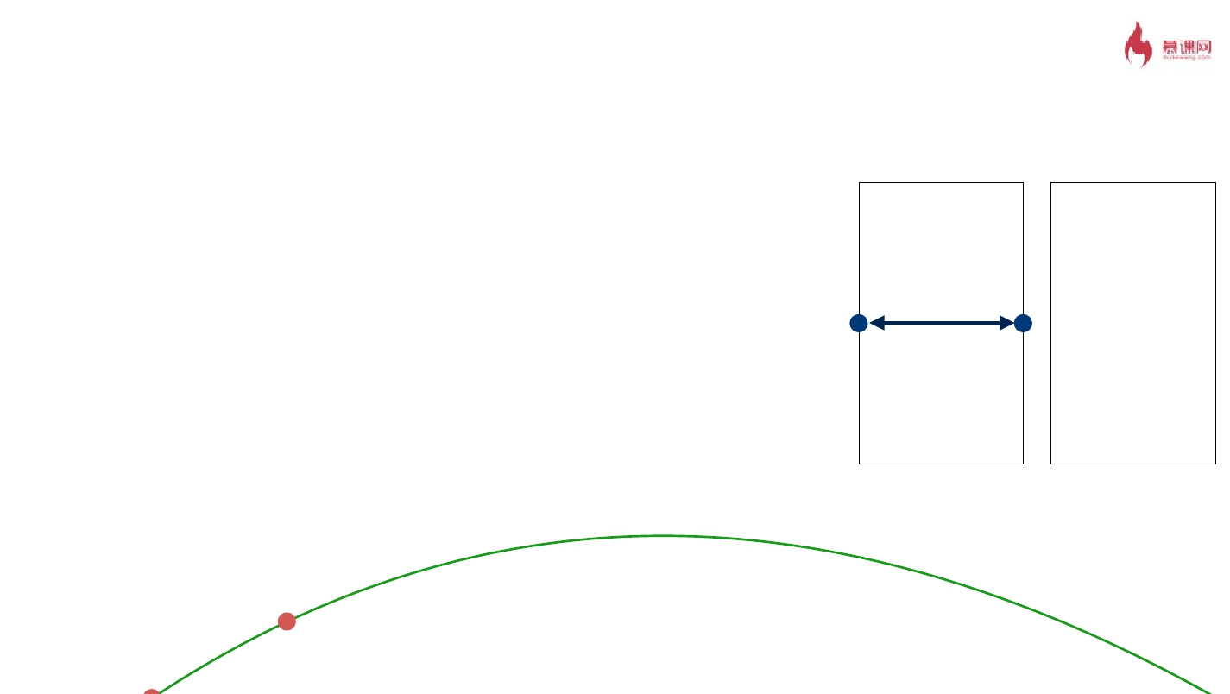

charWidth

**xg**

5.3.  <textpath>  -  路径文本  -  渲染原理

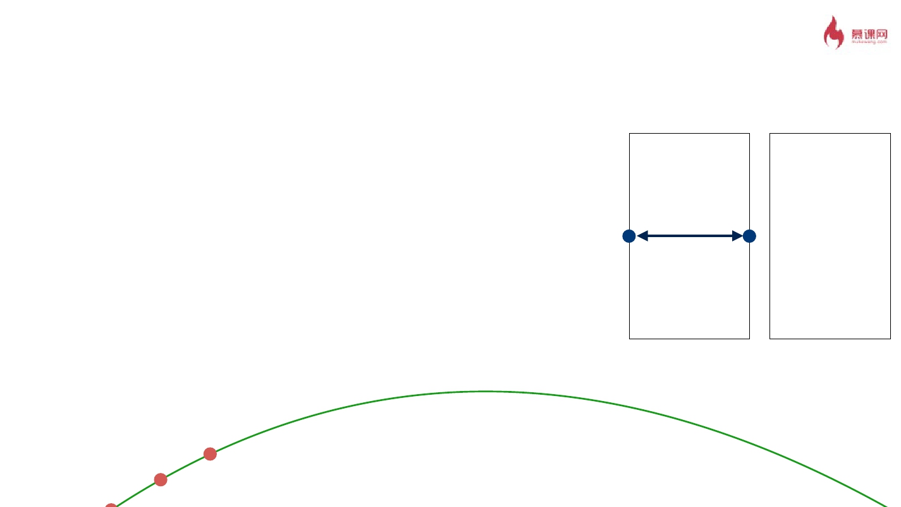

charWidth

**xg**

5.3.  <textpath>  -  路径文本  -  渲染原理

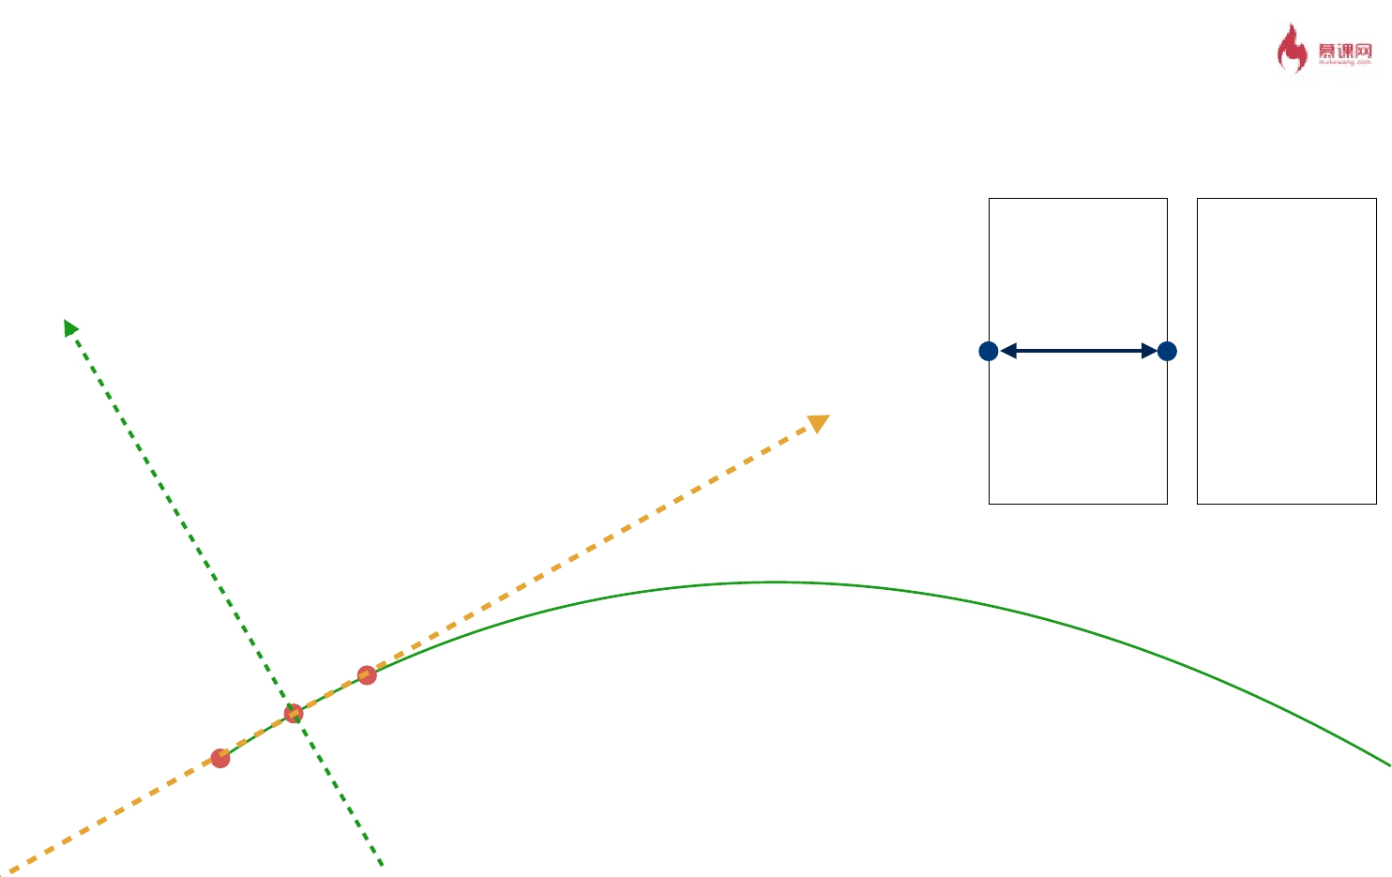

charWidth

**x g**

5.3.  <textpath>  -  路径文本  -  渲染原理

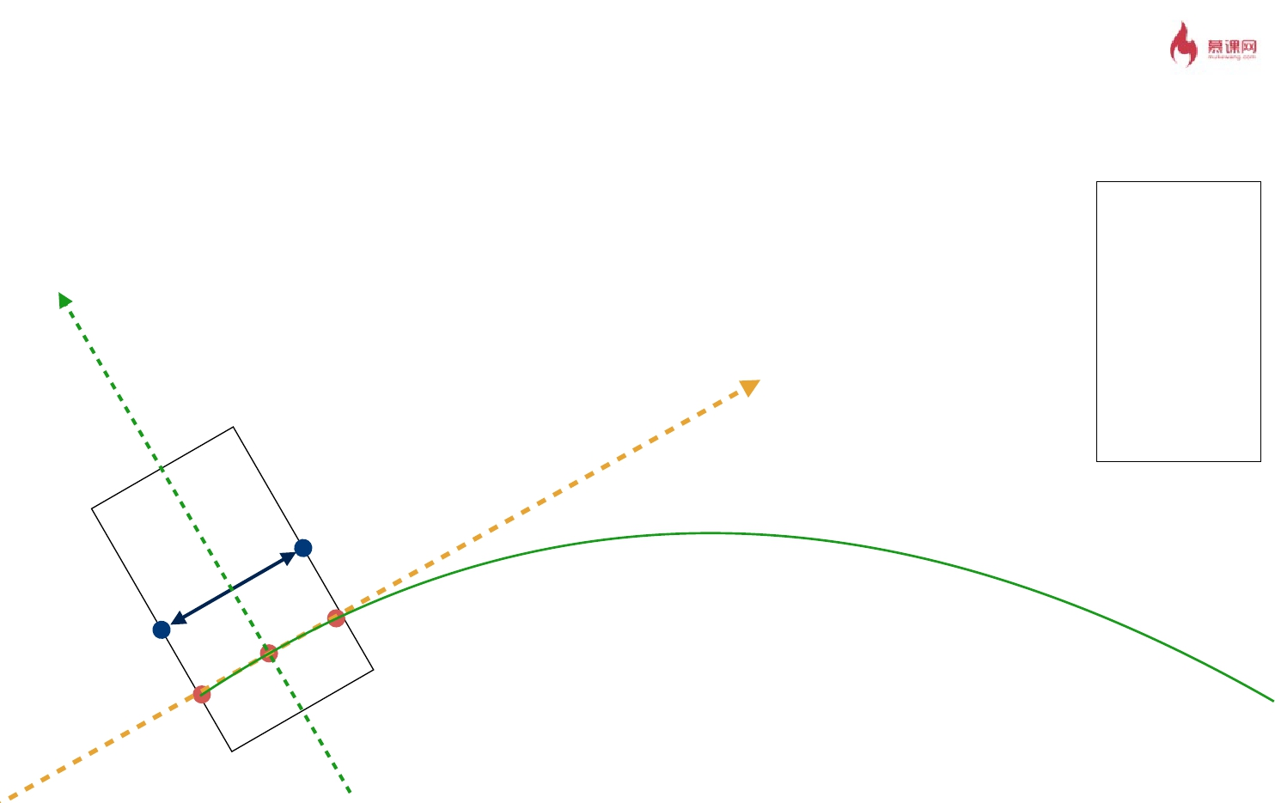

**g**

charW

idth

**x**

5.3.  <textpath>  -  路径文本  -  渲染原理

**xg**

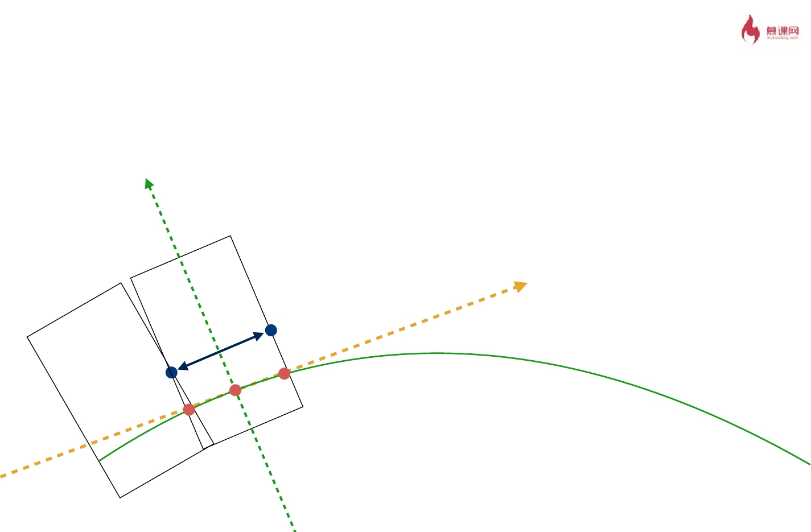

c harWidth

5.3.  <textpath>  -  路径文本  -  渲染原理

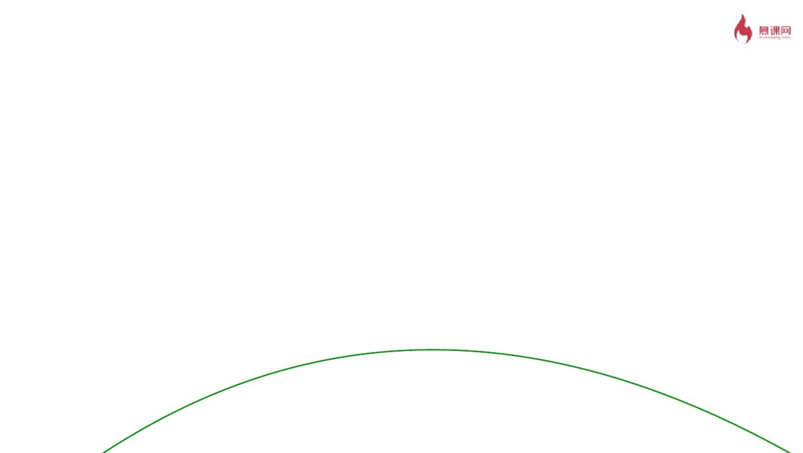

**x** **g**

5.3.  <textpath>  -  路径文本



·

x、text-anchor  和  startOffset  属性 

‣

确定排列起始位置 

·

dx,  dy  属性 

‣

切线和法线方向的偏移

5.3.  <textpath>  -  路径文本

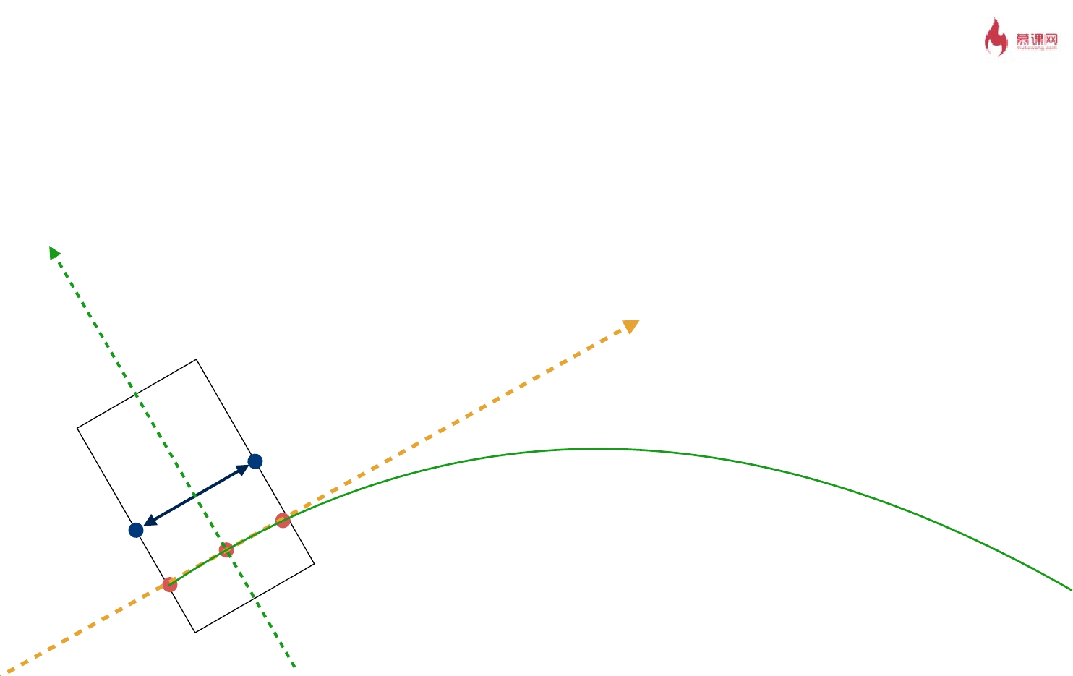

charW

idth

**x**

5.3.  <textpath>  -  路径文本

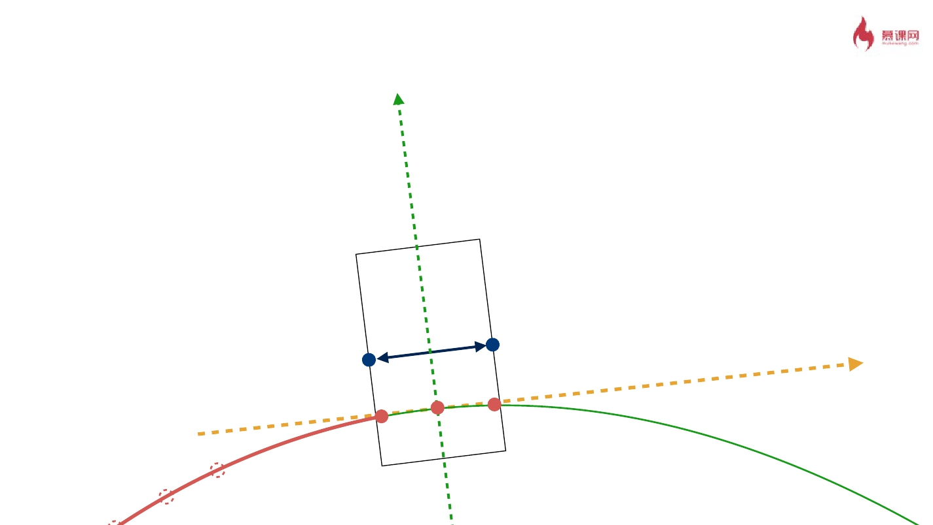

x/dx/startOffset

ch arWidth

**x**

5.3.  <textpath>  -  路径文本

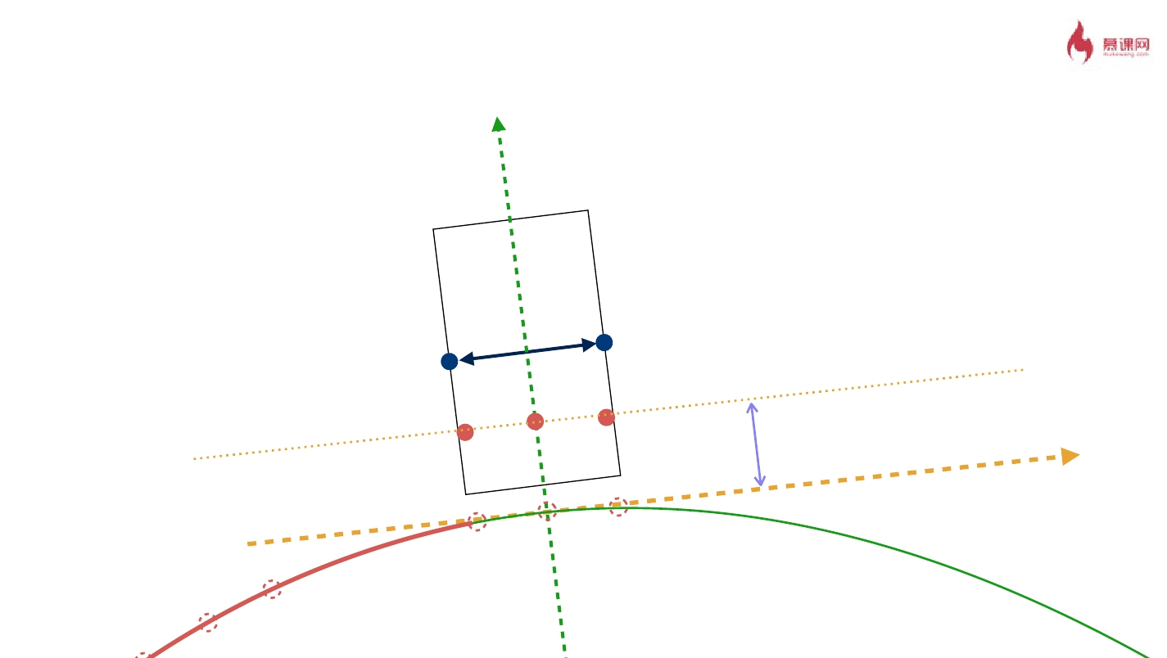

x/dx/startOffset

ch arWidth

**x**

dy

5.3.  <textpath>  -  路径文本  -  脚本控制



·

·

setAttributeNS()  方法设置  xlink:href  属性 

把文本节点替换为  <textpath>  节点

5.4.  <a>  -  超链接



·

·

·

·

可以添加到任意的图形上 

xlink:href  指定连接地址 

xlink:title  指定连接提示 

target  指定打开目标